Tytuł operacji:

Budowa siłowni zewnętrznej w Szamocinie

Numer wniosku:

DN/MP/16/2012

Kwota dofinansowania:

20 000,00

Realizacja wskaźnika z LSR:

Opis operacji:

Obszar na którym postawiono siłownię zewnętrzną mieści na swoim terenie plac zabaw dla dzieci. Dzięki temu teren ten stał się miejscem rekreacji. Rodzice mogą korzystać z urządzeń siłowni podczas gdy ich dzieci bawią się tuż obok w ogrodzonym placu zabaw z dala od centrum.
Realizacja operacji przyczyniła się do powstania siłowni zewnętrznej mającej na celu propagowanie zdrowego trybu życia. Infrastruktura sportowa uatrakcyjniła teren wypoczynku i rekreacji mieszkańców na obszarze Lokalnej Grupy Działania oraz zwiększyła atrakcyjność turystyczną miejscowości. Zakupiono urządzenia służące do ćwiczeń całego ciała: nóg, ramion, brzucha i pleców.
Celem realizacji operacji jest propagowanie zdrowego trybu życia oraz aktywnego spędzania czasu.

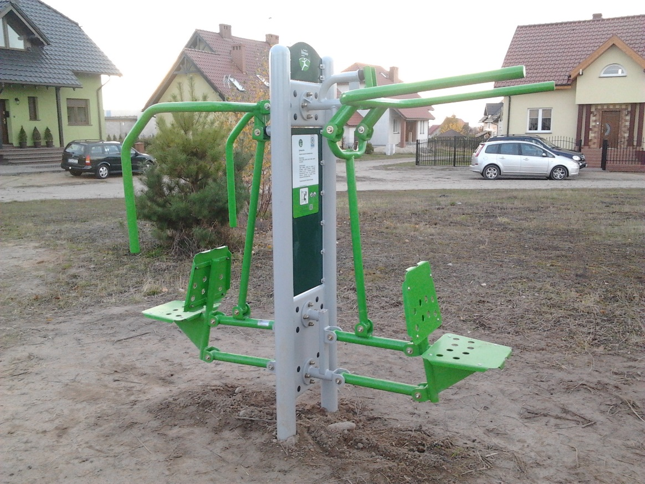
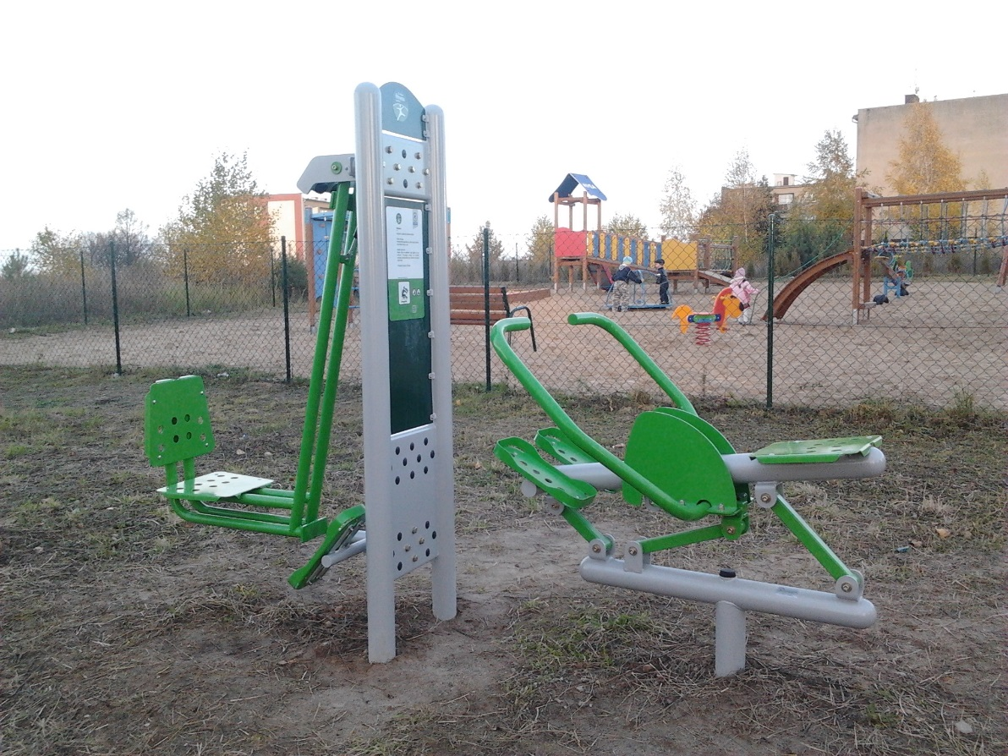
Budowa siłowni zewnętrznej w Szamocinie

